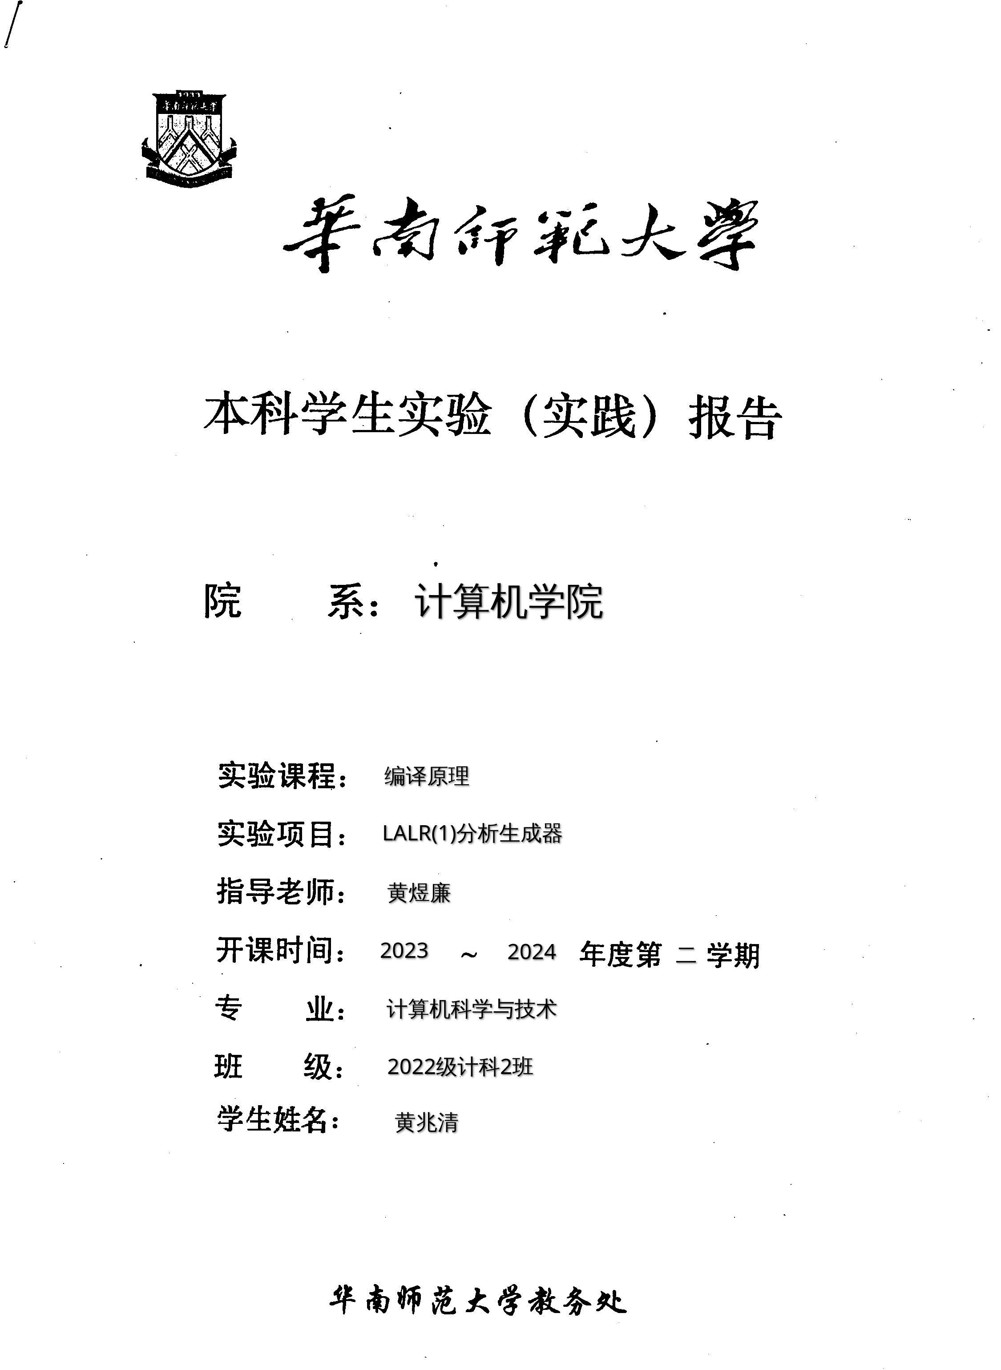
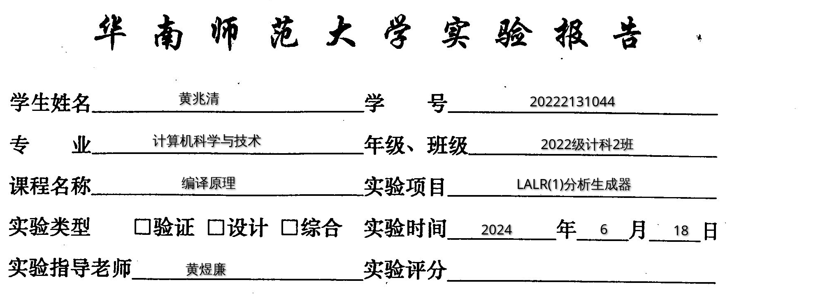

一、实验内容：
设计一个应用软件，以实现LALR(1)分析生成器。
- 提供一个文法输入编辑界面，让用户输入文法规则（可保存、打开存有文法规则的文件）。
- 计算文法各非终结符号的first集合与follow集合，并提供窗口让用户查看这些集合结果（采用表格形式呈现）。
- 提供窗口让用户查看文法对应的LR(1)DFA图（可以用画图或表格方式展示图的节点和边数据）。
- 提供窗口让用户查看文法对应的LALR(1)DFA图（可以用画图或表格方式展示图的节点和边数据）。
- 提供窗口让用户查看文法对应的LALR(1)分析表（如果文法是LALR(1)文法的话，采用表格形式呈现）。
- 完善的软件文档，包括使用说明和技术文档。
- Windows界面的应用程序。

二、实验目的：
- 通过实验掌握如何设计和实现LALR(1)分析生成器，从而深入理解和应用LR分析算法。
- 通过实验理解LR(1)语法分析的基本原理和实现过程，包括LR(1)项集的构造、状态转移图的生成以及分析表的生成方法。
- 通过实验提升对LR(1)分析算法的理解和掌握，加深对编译器前端工作的认识。
- 通过实验将学习到的理论知识应用到实际项目中，培养解决复杂问题和实现算法的能力。
- 通过实验掌握软件设计与开发的基本方法，包括界面设计、数据结构选择和算法实现等方面的技能。
- 通过实验在设计和实现过程中遇到的挑战和问题，提升问题解决能力和调试技巧。
- 通过实验完善软件文档，包括详细的使用说明和技术文档，培养书面表达和文档编写能力。

三、实验文档
- 实验项目概述
  - 提供一个文法输入编辑界面，让用户输入文法规则（可保存、打开存有文法规则的文件）。
  - 计算文法各非终结符号的first集合与follow集合，并提供窗口让用户查看这些集合结果（采用表格形式呈现）。
  - 提供窗口让用户查看文法对应的LR(1)DFA图（可以用画图或表格方式展示图的节点和边数据）。
  - 提供窗口让用户查看文法对应的LALR(1)DFA图（可以用画图或表格方式展示图的节点和边数据）。
  - 提供窗口让用户查看文法对应的LALR(1)分析表（如果文法是LALR(1)文法的话，采用表格形式呈现）。
  - 完善的软件文档，包括使用说明和技术文档。
  - Windows界面的应用程序。

- 实验项目设计
  - 文法输入编辑界面
    - 功能描述： 提供一个用户界面，允许用户输入和编辑文法规则。
    - 需求细节：
      - 用户能够直接在界面上输入文法规则。
      - 提供保存和打开已保存文法规则的功能，允许用户管理和维护多个文法规则文件。
  - 计算文法的first集合与follow集合
    - 功能描述： 根据用户输入的文法规则，计算并展示各非终结符号的first集合和follow集合。
    - 需求细节：
      - 算法正确性和效率：确保计算过程准确无误，并在合理时间内完成计算。
      - 结果展示：以表格形式呈现计算结果，方便用户查看和分析。
  - LR(1)DFA图展示
    - 功能描述： 根据用户输入的文法规则，生成LR(1)文法对应的DFA图，并提供可视化界面展示图的节点和边数据。
    - 需求细节：
      - 可视化展示：支持图形化展示和表格展示两种方式，用户可选择查看。
      - 交互性：用户可以通过界面操作，缩放、导航和查看具体的节点和边信息。
  - LALR(1)DFA图展示
    - 功能描述： 生成LALR(1)文法对应的DFA图，并提供类似LR(1)DFA图的可视化展示。
    - 需求细节：
      - 同LR(1)DFA图展示需求，支持图形化和表格化两种展示方式。
  - LALR(1)分析表展示
    - 功能描述： 如果输入文法是LALR(1)文法，生成并展示LALR(1)分析表。
    - 需求细节：
    - 表格展示：以表格形式呈现分析表，包括状态、动作和转移信息。
    - 分析表的正确性：确保生成的分析表符合LALR(1)文法的要求。
  - 界面要求
    - 功能描述： 应用程序的操作界面应为Windows界面，友好且易于使用。
    - 需求细节：
      - 界面设计：符合Windows应用程序设计规范，包括菜单、工具栏、状态栏等标准元素。
      - 用户体验：提供直观的操作流程和反馈，减少用户的学习成本和操作复杂度。
- 数据结构设计
  - 数据结构 Grammar：
    - Grammar 结构体包含两成员：
    - sign：表示文法符号的字符串。
    - grammar：表示与该符号相关联的语法规则的字符串向量。
    - 重载了 == 运算符，用于比较两个 Grammar 对象是否相等。相等的条件是 sign 相等且 grammar 向量相等。
  - IndexedSet<T> 的数据结构：
    - 一个存储元素的向量 (elements) 和一个通过哈希映射实现的元素到索引的快速查找机制 (elementIndexMap)。
    - 数据结构详解：
      - 元素存储向量 (elements)：
        - 类型：std::vector<T>
        - 作用：存储所有插入到集合中的元素。
        - 特性：
        - 元素按照插入顺序存储，支持通过索引访问和顺序遍历。
        - 支持动态扩展和收缩，根据需要自动调整存储空间。
      - 元素到索引的哈希映射 (elementIndexMap)：
        - 类型：std::unordered_map<T, size_t>
        - 作用：将集合中的每个元素 T 映射到其在 elements 向量中的索引 size_t。
        - 特性：
        - 哈希表保证了在平均情况下（均摊时间复杂度 O(1)）的快速查找、插入和删除操作。
        - 提供了高效的元素查找功能，避免了线性搜索的低效率问题，特别是在大数据量时。
    - 操作实现：
      - 插入操作 (insert(const T &element))：
        - 首先通过 elementIndexMap 查找元素是否已存在，如果存在则返回其索引；否则，在 elements 向量末尾添加元素，并更新 elementIndexMap 中的映射关系。
      - 获取元素操作 (getElement(size_t index))：
        - 直接通过索引访问 elements 向量获取元素。
      - 删除元素操作 (remove(const T &element))：
        - 首先在 elementIndexMap 中查找元素，找到后获取其索引并从 elements 中移除。
        - 如果被移除元素不在向量末尾，将末尾元素移动到被移除位置以保持向量连续性，并更新其在 elementIndexMap 中的映射关系。
      - 查找元素操作 (find(const T &element))：
        - 通过 elementIndexMap 查找元素，并返回其索引，如果不存在则返回特定值（这里返回 -1，但应返回 size_t 类型的特殊值表示未找到）。
      - 其他操作：
        - 支持合并元素、清除集合、检查集合是否为空等操作，通过组合 std::vector 和 std::unordered_map 提供了丰富的集合管理功能。

  - 枚举 _op：
    - 定义了三个枚举值 s, j, g，用于表示操作类型。

  - 结构体 operation：
    - 成员变量：
      - op：枚举 _op 类型，表示某种操作。
      - n：整数，表示状态编号。
      - next_sign：IndexedSet<string>，存储一组字符串，表示规约操作的超前查看符号。

  - 结构体 Item：
    - 成员变量：
      - grammer：整数，表示语法规则编号。
      - dot：整数，表示文法当前进行位置。
      - is_epsilon：布尔值，表示是否为空串。
      - next_sign：IndexedSet<string>，存储一组字符串，表示规约操作的超前查看符号。
    - 运算符重载：
      - operator==：用于比较两个 Item 结构是否相等。

  - 结构体 Statu：
    - 成员变量：
      - items：IndexedSet<Item>，存储一组 Item，表示状态集合。
    - 运算符重载：
      - operator==：用于比较两个 Statu 结构是否相等。

  - 类LR1
    - 成员变量：
      - SetsSize 和 SignSize：分别表示状态集合和符号集合的预设大小。
      - status：IndexedSet<Statu>，存储所有的状态集合。
      - table：unordered_map<pair<int, int>, vector<operation>, hash<pair<int, int>>>，存储 LR(1) 分析表，使用状态和符号的组合作为键，存储操作列表。
      - NTsigns 和 signs：分别是非终结符和符号的 IndexedSet<string>，用于存储文法中的非终结符和所有符号。
      - grammers：IndexedSet<Grammer>，存储文法的所有产生式。
      - FirstSet：map<string, vector<string>>，存储文法符号的 First 集合。
    - 内部函数：
      - inputGrammers：将输入的文法规则存储到 grammers 中，并更新非终结符集合 NTsigns 和符号集合 signs。
      - getNewItems：根据非终结符获取新的项目集合。
      - closure：计算项目集的闭包操作，根据文法产生式展开项目。
      - calNextSign：计算项目集中每个item的超前查看符号。
      - work：主要函数，生成 LR(1) 分析表和状态机。
  - 类LALR1：
    - 成员变量：
    - 继承自 LR1 类的所有成员变量，包括：
      - SetsSize 和 SignSize：状态集合和符号集合的预设大小。
      - status：IndexedSet<Statu>，存储所有的状态集合。
      - table：unordered_map<pair<int, int>, vector<operation>, hash<pair<int, int>>>，LR(1) 分析表。
      - NTsigns 和 signs：IndexedSet<string>，非终结符和符号集合。
      - grammers：IndexedSet<Grammer>，文法产生式集合。
      - FirstSet：map<string, vector<string>>，文法符号的 First 集合。
    - 函数成员：
      - 构造函数 LALR1()：调用父类的构造函数，初始化所有成员变量。
      - mergeStates()：合并具有相同核心项的状态，生成 LALR(1) 状态集合。
      - work()：重载了父类的 work() 方法，首先调用父类的方法生成 LR(1) 状态集合，然后调用 mergeStates() 方法生成 LALR(1) 状态集合，并最终调用 rebuildTable() 方法重新生成操作表。
      - rebuildTable()：重新构建 LALR(1) 分析表，处理合并后的状态集合。
      - findStateWithItem(const Item &item)：根据给定的项目，查找并返回包含该项目的状态的索引。
    - 辅助函数：
      - printStateTable(const std::string &filename)：生成状态表的可视化表示，输出为 DOT 文件格式。该函数输出状态表格，显示每个状态对应的操作内容（移进或规约）。
- 关键算法设计
  - First_Follow类生成First_Follow集合的算法：
    - 初始化阶段 (scan() 方法)：
      - 处理输入的文法，将每个文法规则分解为左部和右部的符号序列，并初始化 First、Follow 和 nullable。
    - 生成 First 和 Follow 集合 (gen() 方法)：
      - 首先初始化终结符的 First 集合为自身。
      - 使用循环迭代计算每个非终结符的 First 集合，考虑到文法的可空性。
      - 对于每个文法符号，根据其后续符号的可空性来更新对应的 Follow 集合。
      - 使用 haveChange 标志来判断集合是否发生变化，直到没有变化为止，确保计算得到的 First 和 Follow 集合稳定。
  - LR1类中的work函数的算法：
    - 初始化：
      - 创建一个栈notRead用于存储待处理的状态编号。
      - 创建起始状态startStatu，初始化一个起始项startItem，并进行闭包运算和计算后继查看符号。
    - 状态处理循环：
      - 使用栈notRead来迭代处理所有待处理的状态。
      - 对当前栈顶状态进行处理，获取其包含的LR(1)项集合this_statu。
    - 状态转移和操作填充：
      - 对于每个LR(1)项，根据点的位置判断是进行移入操作还是归约操作：
      - 若点在产生式末尾，执行归约操作，并在分析表中记录对应的归约动作。
      - 若点不在产生式末尾，执行移入操作，计算下一个状态的LR(1)项集合，并在分析表中记录移入操作。
    - 状态集合管理：
      - 对于新生成的状态，进行闭包运算，并将新状态加入状态集合中。
      - 若状态集合中已存在相同的状态，则不添加。
    - 循环终止条件：
      - 所有状态都处理完成后，栈notRead为空，循环结束。
    - 详细步骤说明：
      - 闭包运算 (closure函数)：
        - 对于状态集合中的每个LR(1)项，通过查找产生式右部的非终结符，将其后继的LR(1)项加入集合。
        - 如果新加入了LR(1)项，则标记have_change为true，继续循环直到没有新项加入。
      - 计算超前查看符号 (calNextSign函数)：
        - 根据当前状态中的每个LR(1)项，找出它的后继符号，计算其后继查看符号集合。根据文法产生式中的符号和First集合进行计算。
        - 如果当前项是空串，则传递空串信息，影响到状态转移时的计算。
      - 状态转移和分析表填充：
        - 遍历当前状态集合中的每个LR(1)项，根据点的位置判断执行移入操作还是归约操作。
          - 移入操作：计算下一个状态的LR(1)项集合，填充到分析表中，并将新状态加入状态集合。
          - 归约操作：根据归约的文法产生式，填充对应的归约操作到分析表中。
      - 分析表 (table)的结构：
        - 使用unordered_map<pair<int, int>, vector<operation>> table来表示分析表，其中键是当前状态和当前输入符号的索引对，值是操作类型(_op)和对应的状态编号
  - LALR1类中mergeStates函数的算法：
    - 核心项的定义：
      - 核心项是LR(1)项中除去后继查看符号的部分，用于判断两个状态是否具有相同的核心项。
    - 状态分类和合并：
      - 使用unordered_map<IndexedSet<Item>, Statu> coreToStateMap来存储每个核心项集合对应的状态。
      - 遍历当前的状态集合status，对每个状态进行处理：
      - 提取状态中所有LR(1)项的核心项集合。
      - 根据核心项集合判断是否已存在相同核心项集合的状态：
      - 如果已存在，将当前状态中的所有LR(1)项添加到已存在状态的项集中。
      - 如果不存在，将当前状态作为新的状态加入到coreToStateMap中。
    - 状态集合的更新：
      - 根据coreToStateMap中的结果重新构建状态集合status，确保合并后的状态集合中不包含重复的状态。
    - 详细步骤说明：
      - 核心项的提取：
        - 对于每个状态，遍历其LR(1)项集合，将每个LR(1)项的后继查看符号清空，得到核心项集合。
      - 状态的合并：
        - 将相同核心项集合的状态合并为一个新的状态。对于每个核心项集合，判断是否已存在相同核心项集合的状态：
        - 如果已存在，则将当前状态中的LR(1)项合并到已存在状态中。
        - 如果不存在，则将当前状态作为新的状态加入到coreToStateMap中。
      - 状态集合的更新：
        - 根据coreToStateMap中的结果，重新构建状态集合status，确保合并后的状态集合中不包含重复的状态。
  - LALR1类中rebuildTable的算法：
    - 构建新的操作表：
      - 使用 unordered_map<pair<int, int>, vector<operation>, hash<pair<int, int>>> newTable 来存储重新构建的操作表。
      - 操作表的键为 (状态编号, 符号编号) 对，值为状态转移操作的向量。
    - 遍历合并后的状态集合：
      - 对于每个状态，遍历其包含的所有 LR(1) 项。
    - 处理规约操作：
      - 如果 LR(1) 项已到达文法的末尾（即点位置在产生式右部末尾），则表示可以进行规约操作。
      - 构建规约操作并添加到操作表中，确保不重复添加相同的规约操作。
    - 处理移进操作：
      - 如果 LR(1) 项未到达文法的末尾，则表示可以进行移进操作。
      - 获取 LR(1) 项的下一个符号，构建移进操作，并根据下一个符号找到对应的新状态。
      - 将移进操作添加到操作表中，确保不重复添加相同的移进操作。
    - 更新操作表：
      - 将构建好的 newTable 赋值给成员变量 table，从而更新语法分析表。
    - 详细步骤说明：
      - 遍历状态集合：
        - 对于每个状态 current，获取其包含的所有 LR(1) 项。
      - 处理规约操作：
        - 如果 LR(1) 项的点位置在产生式右部的末尾，表示可以进行规约操作。
        - 创建一个规约操作 op，设置操作类型为规约，并记录所用的文法编号 item.grammer。
        - 将规约操作 op 添加到操作表 newTable 中的适当位置。
      - 处理移进操作：
        - 如果 LR(1) 项的点位置不在产生式右部的末尾，表示可以进行移进操作。
        - 获取 LR(1) 项的下一个符号 nextSign，并创建一个移进操作 op，设置操作类型为移进，并记录目标状态的编号。
        - 将移进操作 op 添加到操作表 newTable 中的适当位置。
      - 更新操作表：
        - 将构建好的 newTable 赋值给成员变量 table，从而更新语法分析表，确保 LALR(1) 分析器可以正确地分析输入文本。

- 实验项目的测试
  - 测试案例：
    - E -> E + T
    - E -> T
    - T -> T * F
    - T -> F
    - F -> ( E )
    - F -> id
  - 测试结果：

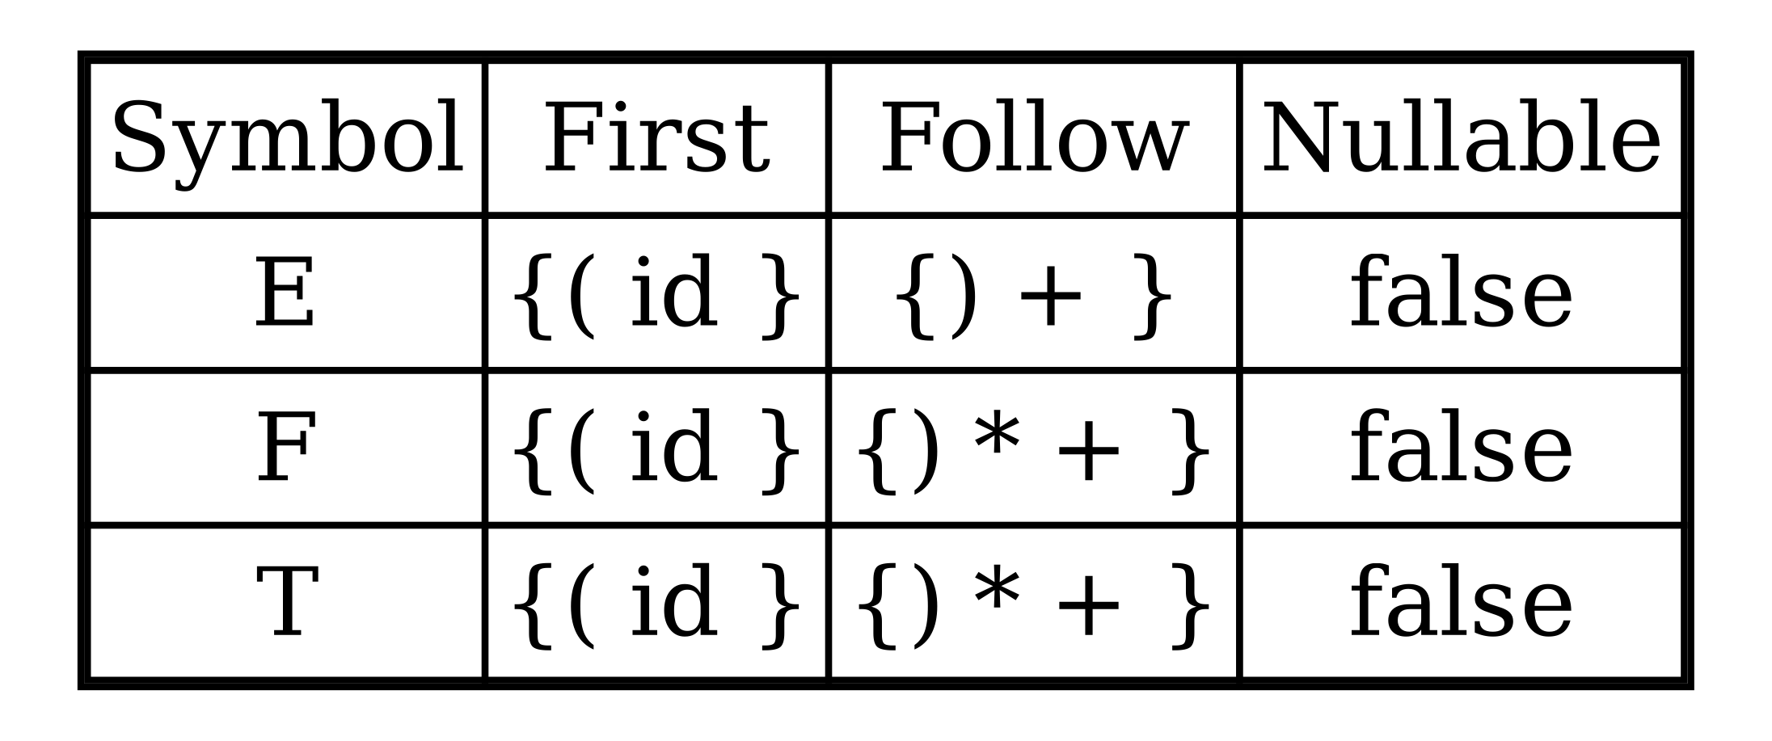
First 和 Follow 集合

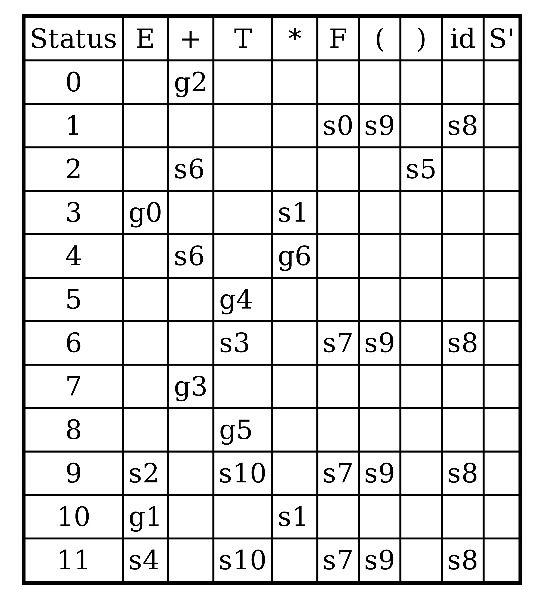
LR(1)DFA

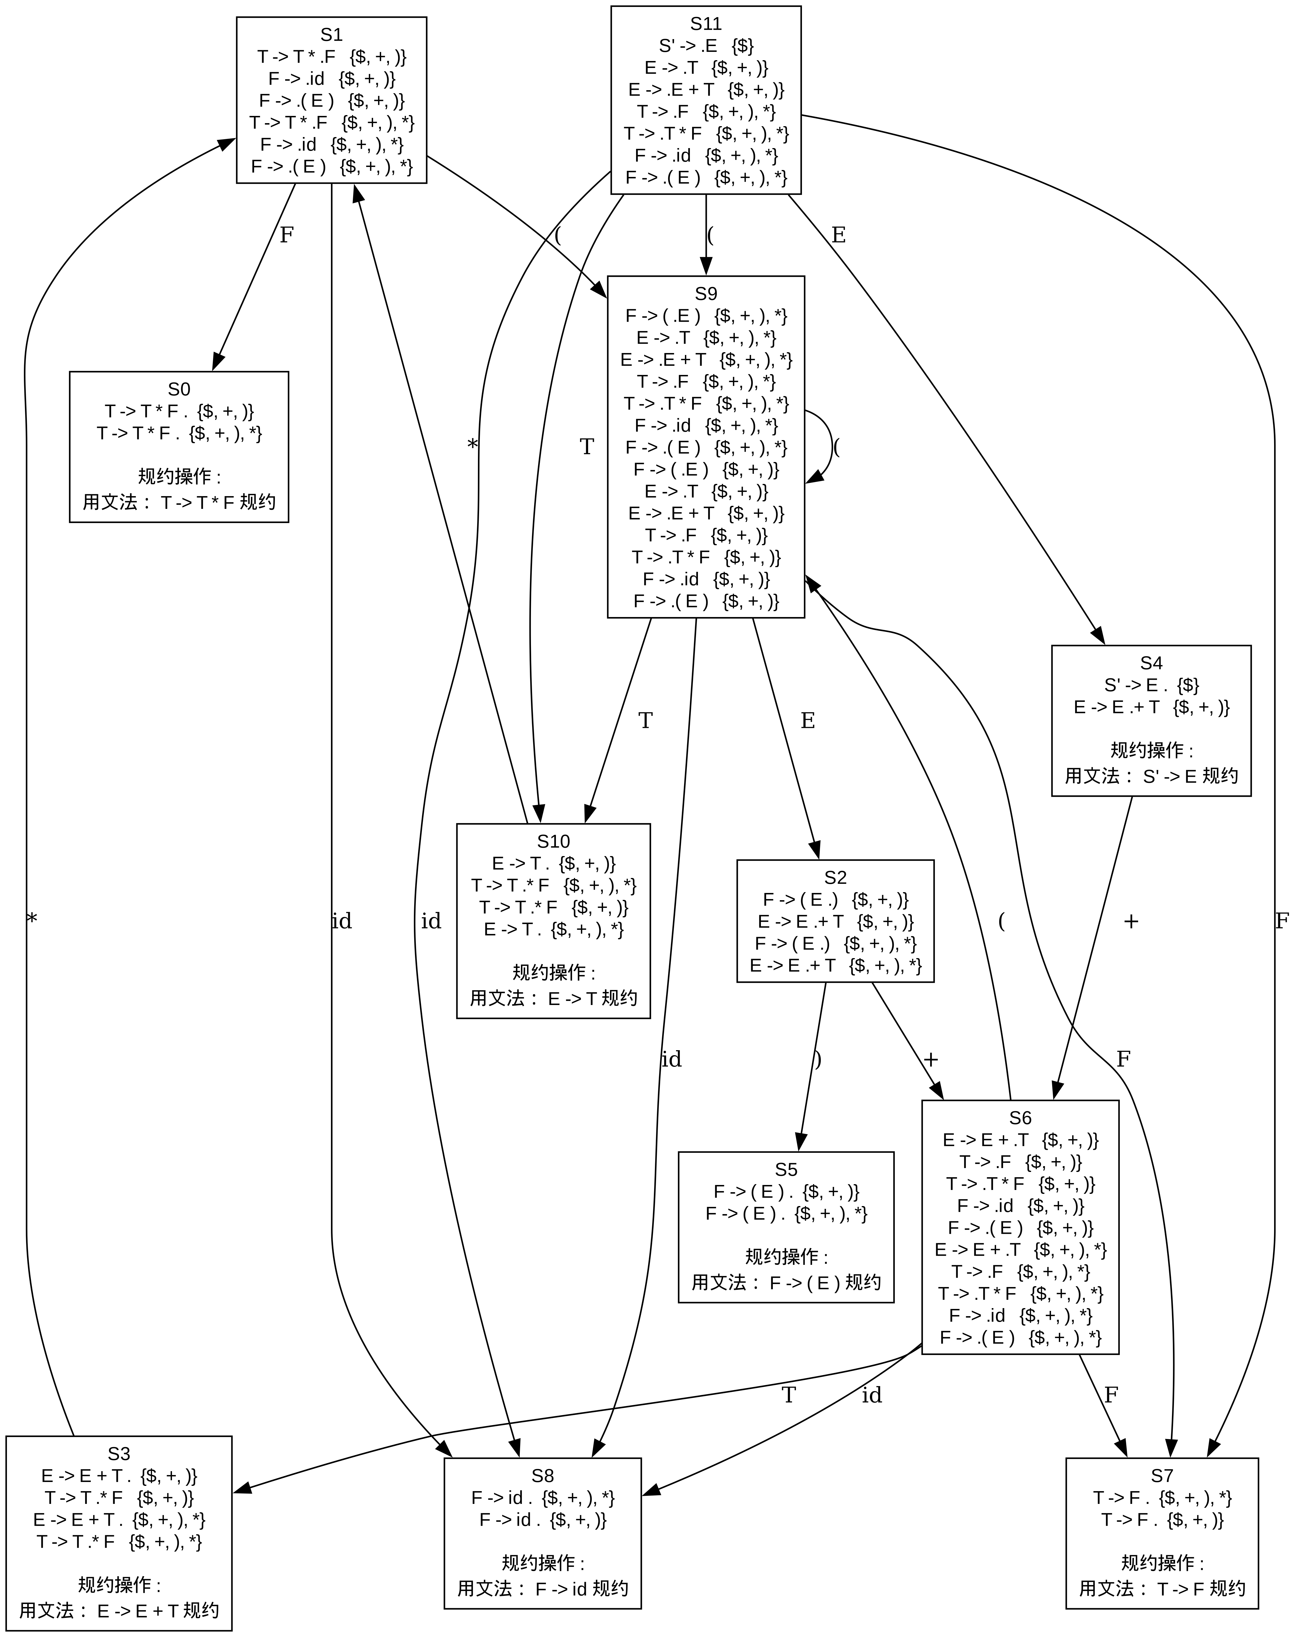
LALR(1)状态表LALR(1)DFA
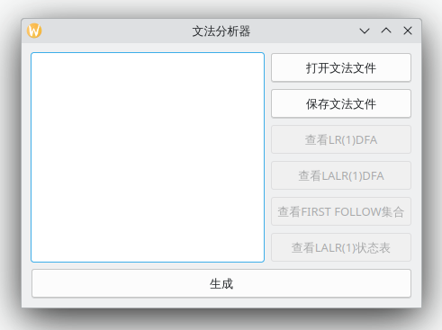

界面示例：
四、实验总结（心得体会）
在完成这次实验后，我有以下几方面的心得体会：
- 详细的需求分析是至关重要的。 在开发过程中，明确每一个功能需求非常重要。提供一个文法输入编辑界面，并实现文法规则的保存和打开功能，能够帮助用户方便地管理和修改文法规则，减少了后续修改的复杂性和可能的错误。
- First集合与Follow集合的计算和展示。 计算文法中各非终结符号的First集合和Follow集合是语法分析器设计中的关键步骤。通过提供窗口展示这些集合结果，用户可以清晰地了解到每个符号的终结符集合和跟随集合，这有助于分析语法分析器在处理文法时的行为。
- LR(1)和LALR(1) DFA图的展示。 实现文法对应的LR(1)和LALR(1) DFA图的生成和展示，不仅是对算法正确性的验证，也是用户理解分析器工作原理的重要工具。使用图形或表格方式呈现这些图形数据，使用户可以直观地了解状态和状态之间的转移关系。
- LALR(1)分析表的生成和展示。 当文法为LALR(1)文法时，生成并展示LALR(1)分析表是应用程序的重要功能之一。分析表以表格形式展示，包括状态编号、输入符号和对应的操作（移进、规约或接受），帮助用户理解语法分析过程中的状态转移和操作行为。
- 完善的软件文档和用户界面设计。 编写完善的软件文档不仅有助于用户快速上手使用，还能帮助开发者在后续维护和扩展中保持代码的可维护性。为Windows界面设计应用程序，确保用户友好的操作体验，是提高软件应用价值的重要一环。

五、参考文献：
[1] Kenneth C.Louden.编译原理及实践[M].机械工业出版社,2000-3-1.
[2] 陆文周.Qt5开发及实例（第2版）[M].第2版.电子工业出版社,2015-5-1.
[3] Andrew W.Appel Maia Ginsburg.现代编译原理C语言描述[M].修订版.人民邮电出版社,2018-4-2.

